Warszawa, 13.04.2022 r.
Informacja prasowa
Odpuść i daj sobie szanse na bycie perfekcyjnie nieperfekcyjnym.

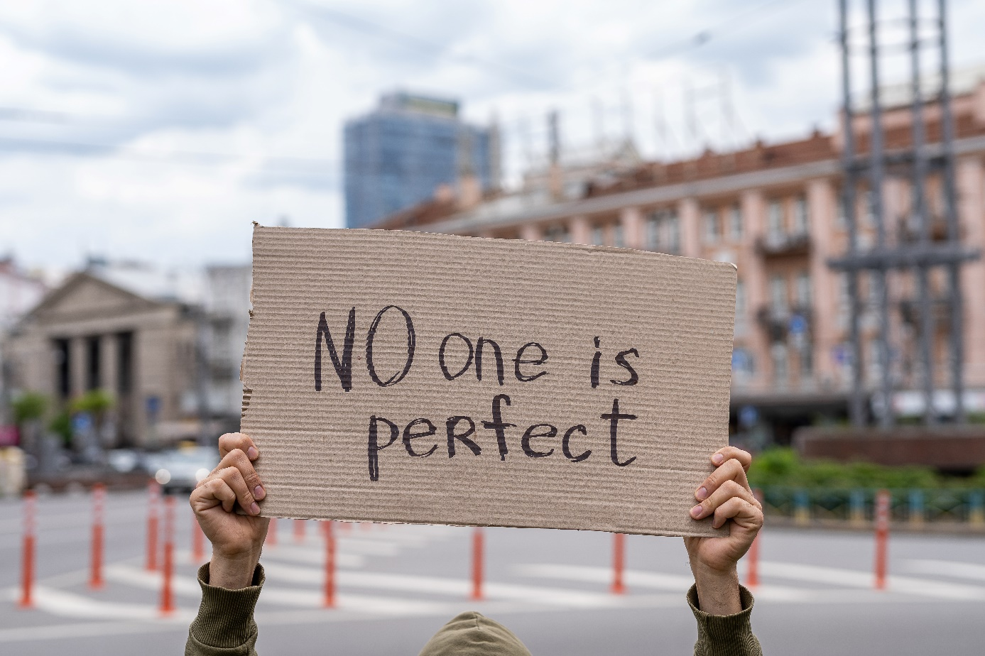

Codzienne stres-napinki od samego rana: budzik, kawa, śniadanie w przelocie, nienagannie wyprasowane ubranie, sprint z dziećmi do szkoły, a w torbie zdrowe przekąski. Co by się stało gdybyśmy sobie trochę odpuścili? Przecież nie możemy być zawsze na 100%! Czas na pozbycie się frustracji i skupienie się na tym, co dla nas ważne. Marka Le Grand Noir ma kilka rad jak być perfekcyjnie... nieperfekcyjnym, zadbać o siebie i swoje samopoczucie.
Must be done i nic więcej!
Zacznij od ustalenia priorytetów. Wrzuć na początek listy wszystko to co rzeczywiście jest twoim „must be done”. Ale jak zaczną się na niej pojawiać mniej istotne rzeczy – przystopuj! Zastanów się czy nie możesz scedować część takich obowiązków… na innych członków rodziny. A może w ogóle nie musisz tego robić? Albo da się to rozłożyć na raty? Świat się nie zawali, jak po pracy, zamiast stać w kuchni nad obiadowymi daniami na kolejne 3 dni, usiądziesz wygodnie w fotelu i posłuchasz kojącej stres muzyki. I te chwile „tylko dla siebie” warto maksymalnie uprzyjemniać. Na przykład sięgając po lampkę wina Le Grand Noir. Jeśli wybierzemy Merlota - poczujemy na języku lekką nutę morwy z delikatnym posmakiem wiśni i truskawek. Rozleje się ciepłą falą na podniebieniu, mimo chłodnej wiosny!

Pielęgnuj to, co daje Ci radość

W kolejnym kroku, zaglądając sobie w oczy w lustrze, określ swoje mocne strony. Te prawdziwe, a nie życzeniowe! Skup się na nich i zacznij je systematycznie rozwijać. Tylko sami ze sobą możemy skutecznie wynegocjować słuszne cele: ustalić, co chcemy rzeczywiście robić w życiu, co może dać nam więcej radości i satysfakcji. Pozostałe elementy naszej codziennej układanki już nie muszą być tak idealnie dopracowane.

Zacznij sobie w końcu ułatwiać życie
Wkładasz rano do lunchboxa sałatkę z zieleniny na lunchową przerwę – nie wypada przecież niezdrowo się odżywiać, a w duchu jęczysz i narzekasz? Może niepotrzebnie traciłeś wieczorny czas na krojenie warzyw. Można przecież zamówić coś na mieście lub skorzystać z profesjonalnego cateringu i zyskać 15 minut na dłuższą lekturę, pogawędkę z przyjaciółką czy kilka chwil przed xboxem. Wiesz co? Faktycznie można! Bo nie wszystko w swoim życiu musisz robić na 100%. Nie każda rzecz musi być dopięta na ostatni guzik. Wrzuć na luz! Zaakceptuj prosty fakt: każdy potrzebuje czasem się wyspać, zjeść hambugsa (wiadomo skąd) czy poczytać wzruszające romansidło, które nic a nic nie poszerzy intelektualnych horyzontów, ale przyniesie całkiem przyzwoitą dawkę wytchnienia.

Pozbądź się codziennej frustracji
Jeśli mieszkasz z rodziną, partnerem czy z dzieckiem, które już wyszło z pieluch lub też współlokatorem – pamiętaj, że prowadzenie domu nie musi być tylko na twojej głowie. Z łatwością unikniesz stresowej napinki, jeśli wprowadzisz w życie tych kilka rad, proponowanych przez markę Le Grand Noir:
• Rozdzielaj obowiązki. Czy chodzi o dni, tygodnie czy miesiące - zawsze w zgodzie ustalajcie, kto za co będzie odpowiadać. Ty gotujesz? No to partner zmywa. Zrobiłeś pranie, ale nienawidzisz prasować? Uśmiechnij się do kogoś z współmieszkańców, by cię wyręczył i wziął do ręki żelazko. Ujmij pochlebstwem, pochwal za staranność.
• To nie wstyd szukać wsparcia z zewnątrz. Jeśli tylko masz taką możliwość, zatrudnij kogoś, kto choć w części wyręczy cię w prowadzeniu domu. Osoba sprzątająca nie musi przychodzić kilka razy w tygodniu. Nawet jak zacznie pojawiać się co 2 tygodnie, byle regularnie, też odczujesz ulgę, a mieszkanie z czasem zacznie lśnić.
• Wyznacz priorytety rozwoju zawodowego. Określ to, do czego dążysz i pokieruj swoją przyszłością tak, aby za 5, 10 lat móc z dumą i satysfakcją ocenić swoje dokonania zawodowe. Do celu zmierzaj małymi krokami, lecz świadomie – step by step.
• Presji powiedz „nie”. Jeśli zaplanujesz cel realny do osiągnięcia zwykle prędzej czy później go osiągniesz bez zbędnej presji i nerwów. Pamiętaj, że nie wszystko musi być na wyciągnięcie ręki, już, jutro!
• Dbaj o zainteresowania. Powszechne jest przekonanie, że wykształcony człowiek powinien brylować w towarzystwie czy mieć zdanie na każdy temat. Tylko po co? Czy nie lepiej mieć kilka autentycznych zainteresowań i systematycznie je pogłębiać? Skoncentruj się na tych pasjach, które Cię ekscytują i rozwijają, a rychło przekonasz się, że w twoich ulubionych dziedzinach wielu przyjaciół uzna cię za prawdziwego eksperta.
Podsumowując, pamiętaj: bycie „numero uno” we wszystkim i w każdym momencie to nadmierna ambicja i – co gorzej – prosta droga do życiowego wypalenia. Nic złego się nie stanie jeśli będziesz w czymś dobry na 50 czy 70%. Ważniejsze, by nie zarażać innych stanem permanentnego stresu, a swoje codzienne obowiązki spełniać z przyjemnością, na luzie. Jeśli się zgadzasz i chcesz należeć do radosnego i przyjaznego grona perfekcyjnie nieperfekcyjnych, wznieś za to toast lampką wina Le Grand Noir!
O marce Le Grand Noir:
Wino Le Grand Noir jest idealnym ucieleśnieniem idei, że bycie „czarną owcą”, czyli podążanie własną drogą, wbrew utartym schematom, jest inspirujące, a owoce takiego podejścia mogą okazać się zaskakująco dobre. Tak, jak w przypadku wina Le Grand Noir, stworzonego przez Roberta Josepha oraz mistrza winiarskiego Hugh Rymana, którzy postanowili pójść wbrew utartym schematom i stworzyć wino o buntowniczej duszy, przełamujące klasyczny smak wielowiekowych tradycji winiarskich Francji świeżym i zaskakującym podejściem znanym z win z Nowego Świata.

Kontakt z mediami:
Karolina Kraśnicka, karolina.krasnicka@lbrelations.pl, 536 022 809

